Załącznik Nr 7 do SIWZ

Nazwa wykonawcy .................................................................................................
Adres wykonawcy ................................................................................................
Miejscowość .............................................. Data .......................

WYKAZ OSÓB I PODMIOTÓW, KTÓRE BĘDĄ WYKONYWAĆ ZAMÓWIENIE

Wykaz osób i podmiotów, które będą uczestniczyć w wykonywaniu zamówienia wraz z
informacjami na temat ich kwalifikacji zawodowych i wykształcenia niezbędnych do wykonania zamówienia, a także zakresu wykonywanych przez nich czynności ( wypełnić jeżeli część robót będzie przekazana podwykonawcom )
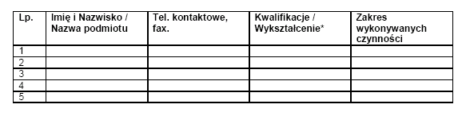

* Wypełnić, jeżeli zakres przedmiotu wymaga posiadania przygotowania zawodowego
/uprawnień.
Do wykazu należy dołączyć dokumenty stwierdzające, że osoby, które będą uczestniczyć w
wykonywaniu zamówienia, posiadają wymagane uprawnienia, jeżeli ustawy nakładają
obowiązek posiadania takich uprawnień.
Opis tych dokumentów zawarty jest w Specyfikacji istotnych warunków zamówienia.

_____________________________
Czytelne podpisy osób uprawnionych do
reprezentowania wykonawcy

